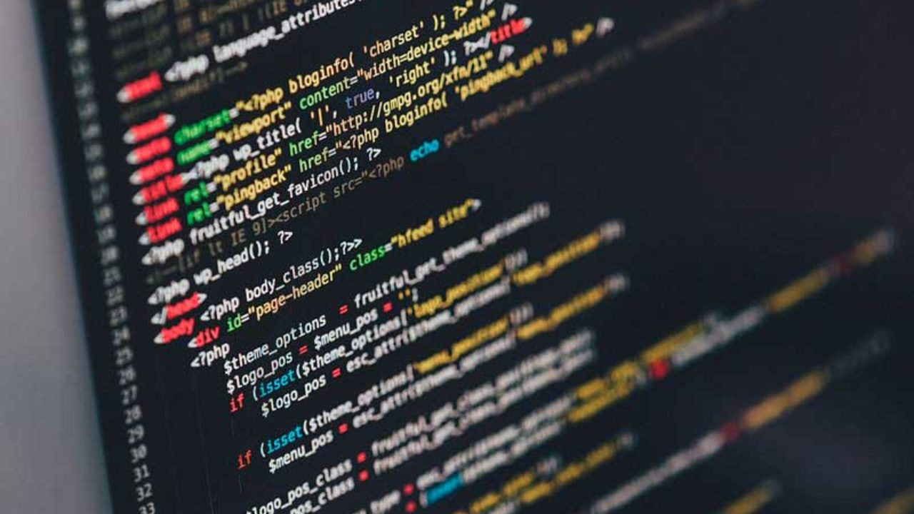**Conceptos básicos de fundamentos de programación**

# Gutiérrez Padilla Luis Pablo 220277726 Materia: Estructuras de datos Profesor: Andalón García Irma Rebeca

# Unidad 1: Introducción a la programación

## ¿Qué es un algoritmo?

Un algoritmo es una serie de instrucciones secuenciales que permiten ejecutar acciones o programas.

## ¿Cuáles son las características de un algoritmo?

Tienen inicio y fin, funcionan en secuencia, las secuencias son concretas y los algoritmos son abstractos

## ¿Qué es un programa?

es una [secuencia de instrucciones](https://es.wikipedia.org/wiki/Conjunto_de_instrucciones), escritas para realizar una tarea específica en una [computadora](https://es.wikipedia.org/wiki/Computadora).

## ¿Qué es un lenguaje de programación?

Un lenguaje de programación nos permite comunicarnos con las computadoras a través de algoritmos e instrucciones escritas en una sintaxis que la computadora entiende e interpreta en lenguaje de máquina.

## Define que son los datos constantes y variables

* Constantes: una constante es un valor que no puede ser alterado durante la ejecución de un programa, únicamente puede ser leído
* Variables: un dato que varía cada vez que el programa es usado, puede ser un dato que el propio usuario tenga que ingresar

## Tipos de datos

* Enteros: este tipo de dato corresponde a aquellas variables que exclusivamente pueden recibir valores sin parte decimal
* Reales: este tipo de dato corresponde a variables con valores con parte decimal
* Caracteres: cualquier tipo de carácter, símbolos, letras, números, etc.
* Cadenas: la unión de varios caracteres
* Boolean: se utilizan para identificar si se realizó o no un proceso, sus valores son verdadero o falso

## ¿Qué es un identificador?

Es el nombre que se le asigna a las variables, constantes, procedimiento o programas para poder identificarlo

## ¿Qué es un operador?

Un operador, es un elemento que indica el tipo de operación que se le va a aplicar a uno o más datos.

## Tipos de operadores

* aritméticos: Se usan para realizar operaciones de la matemática básica como la suma, resta, multiplicación, división.
* Relacionales: Los operadores relacionales se usan para evaluar expresiones condicionales y se basan en el concepto de verdadero o falso
* lógicos: Los operadores lógicos son usados para concatenar dos o más expresiones con operadores relacionales.

## Expresiones

Un programa es un conjunto de instrucciones, y cada una de éstas, puede considerarse como una expresión, que no es más que la combinación de variables, constantes y operadores.

## Tipos de expresiones

* aritméticas: son aquellas que utilizan operadores aritméticos y como operandos tienen datos numéricos
* Relacionales: Son las expresiones en las que aparecen los operadores relacionales. El resultado de expresiones relacionales siempre será uno de dos valores posibles, o verdadero o falso.
* lógicas: son aquellas que usan exclusivamente operadores lógicos. El resultado de una expresión lógica siempre es verdadero o falso. El operador Y hará que la expresión sea verdadera sólo y exclusivamente cuando los dos operandos sean verdaderos. Una expresión con el operador O será verdadera cuando alguno de los dos operandos, o los dos, sean verdaderos. El operador NO negará la expresión, es decir, que el resultado final será verdadero cuando el operando sea falso, o viceversa.
* alfanuméricas: En las expresiones de carácter no existen operadores y en las expresiones de cadena sólo existe uno, el +, concatenación, que lo que hace es unir cadenas.

## Entrada, proceso y salida

* Entrada: Las entradas son todos aquellos insumos que se requieren para el adecuado procesamiento de los datos y que se definirán como variables, ya sean caracteres, cadenas, enteros, etc.
* Proceso: Los procesos son los diversos métodos o instrucciones mediante las cuales se realizan cambios a las entradas para convertirlas en un resultado; de tal manera que las entradas pueden variar o simplemente jugar el papel de llevar sus valores a otro dato para que este sea entregado ya sea a otro proceso o como resultado final.
* Salida: Son los valores o resultados que se generan después de una operación o proceso, en el ejemplo anterior se puede ver que la salida, se compone de dos partes, el mensaje final, que es la cadena: “el cuadrado del número es:” y el valor de cuadrado que se visualiza para el usuario.

# Unidad 2: métodos para la resolución de problemas

# Fases de resolución de problemas

## análisis del problema

consiste en el estudio detallado del problema. Se debe identificar los datos de entrada, de salida y la descripción del problema.

## Diseño del algoritmo

Que describe la secuencia ordenada de pasos que conduce a la solución de un problema dado: algoritmo.

## resolución del problema mediante el computador

Se expresa el algoritmo como un programa en un lenguaje de programación.

# representación de algoritmos

## Diagramas de flujo

Un diagrama de flujo es una forma de representar lo que el programa pretende hacer, de una manera más limpia y sin la necesidad de un Código de programación, sirve para darte una idea clara de lo que quieres hacer con tu Código antes de empezar a hacerlo.

## Pseudo Código

## se trata de la descripción de un algoritmo informático de programación de alto nivel compacto e informal, el cual utiliza las convenciones estructurales de un lenguaje de programación verdadero pero que a su vez es independiente de cualquiera de ellos.

## Lenguaje de programación

Un lenguaje de programación es por así llamarlo el intermediario entre la computadora y el programador, la forma en la que se pueden comunicar por llamarlo de una forma, en el lenguaje de programación el programador escribe lo que quiere que la computadora haga.

# Estilo

## Organización visual

Este apartado se refiere a como luce el Código, como por ejemplo el cómo se usa la sangría en estructuras repetitivas y selectivas

## Comentarios

Los comentarios son anotaciones legibles al programador en el Código Fuente

## Documentación

Es necesario documentar tanto la estructura de datos como las funciones y el flujo del programa